恒迪五金店小程序介绍
给爸妈看的初步版本说明
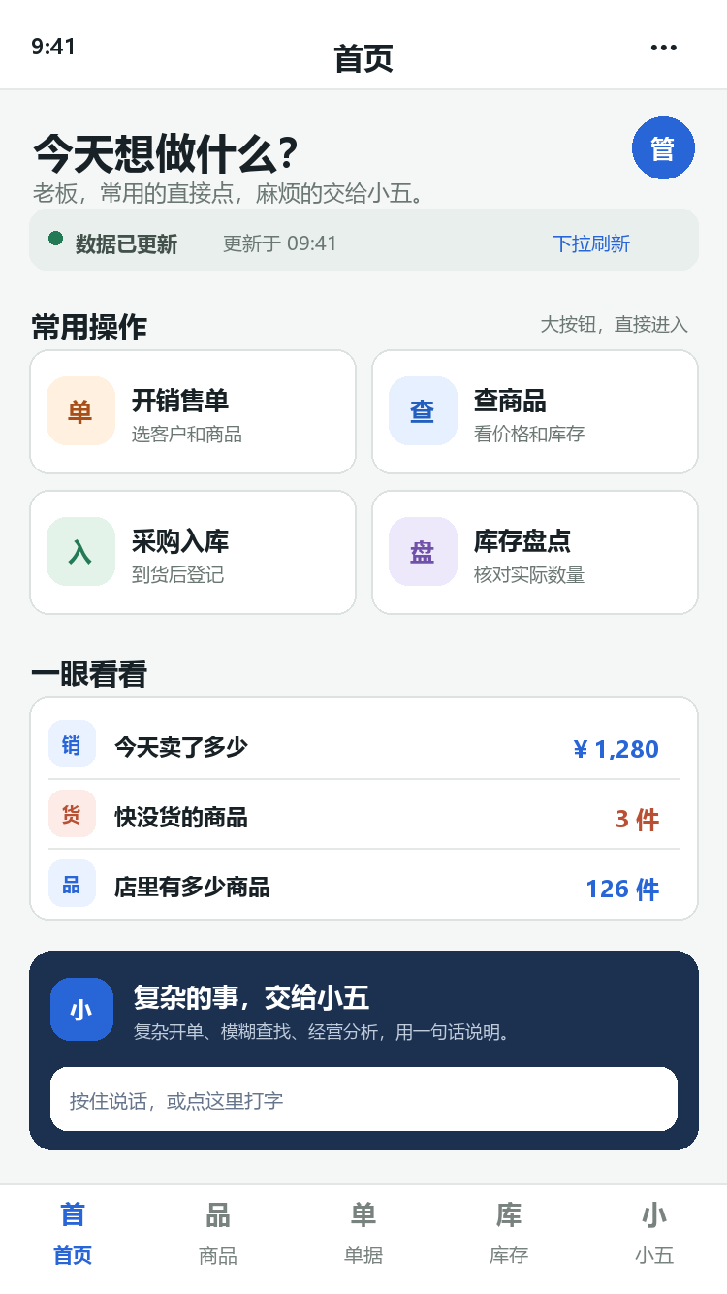
当前首页界面 页面中的金额和数量为演示数据
我做这个小程序，是想把店里平时要查的商品、进货、卖货、库存、客户和欠账，逐步放进手机里统一管理。以后需要找价格、看库存或查一笔旧账时，可以先在微信里查，不必完全靠记忆或翻不同的本子。
现在还是初步版本。请你们先看它是否符合店里的做事习惯，再告诉我哪些地方不实用、哪些步骤太麻烦、还缺哪些功能。我会按照店里的真实情况继续修改。

首页能直接找到常用事情
打开小程序后，最常用的事情会放在首页的大按钮里。需要开单、查商品、登记进货或盘点库存，可以直接进入，不用在很多菜单里来回找。
首页把常用操作和当天需要关注的事情放在一起
- 开销售单 选择客户和商品，记录数量、价格、收款和欠款
- 查商品 按名称、条码或厂家查价格、库存和库位
- 采购入库 到货后登记供应商、商品、数量和进价
- 库存盘点 核对手机记录和店里实际数量是否一致
- 一眼看看 查看今天销售、缺货提醒和商品数量

商品信息放在一个地方
每种商品可以记录名称、规格、条码、价格、数量、库位和供货厂家。顾客来问价时，先搜索商品，就能看到零售价、批发价和老客户价。
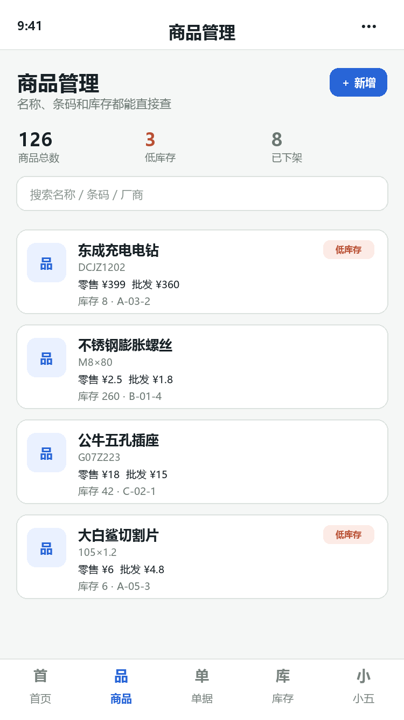
商品页面可以搜索，也会标出库存不足的商品
- 按名称、条码或厂家搜索商品
- 分别记录零售价、批发价和老客户价
- 查看现有库存和摆放位置
- 库存低于设定数量时提醒补货
- 商品资料有变化时可以继续修改
希望你们补充 商品平时按什么名称最好找，是否需要记录品牌、颜色、长短、箱装数量或不同单位之间的换算。

销售和欠账一起记录
卖货时可以建立一张销售单，记录卖给谁、卖了哪些商品、实际成交价、已经收款多少，以及还欠多少。完成出库后，商品库存会跟着减少。
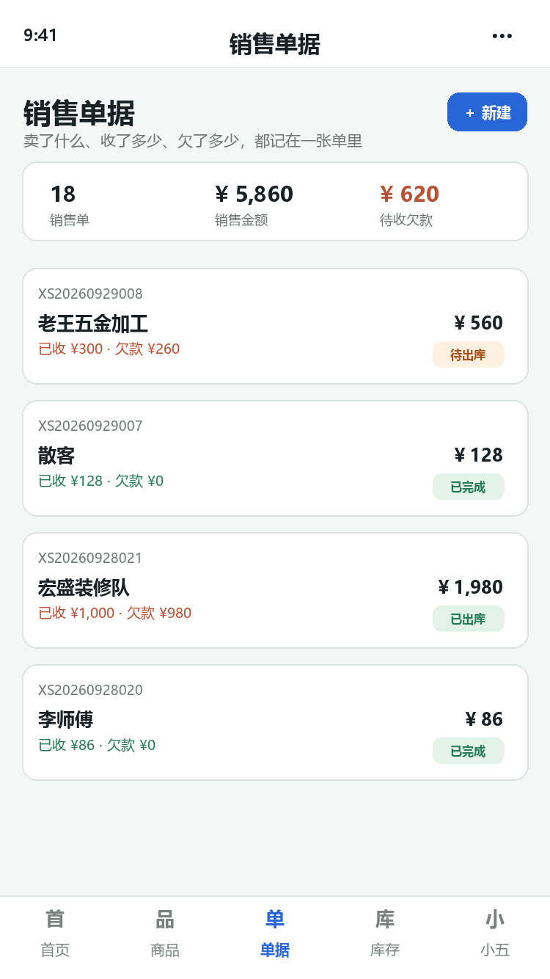
销售单据把总金额 已收金额和欠款放在同一处
- 普通散客、批发客户和老客户可以使用不同价格
- 成交时仍可按实际情况调整价格
- 记录现金、微信等收款以及尚未收回的欠款
- 进入客户资料后，可以查看以前的销售单和欠款记录
- 以后查账时，可以按客户和时间查看历史记录
希望你们补充 平时怎样给熟客定价，欠款通常记到个人还是单位名下，收回欠款时需要保留哪些说明。

进货后库存可以跟着变化
厂家送货后，可以建立采购单，记录从谁那里进货、进了什么、数量和进价。确认入库后，库存增加；卖货确认出库后，库存减少。
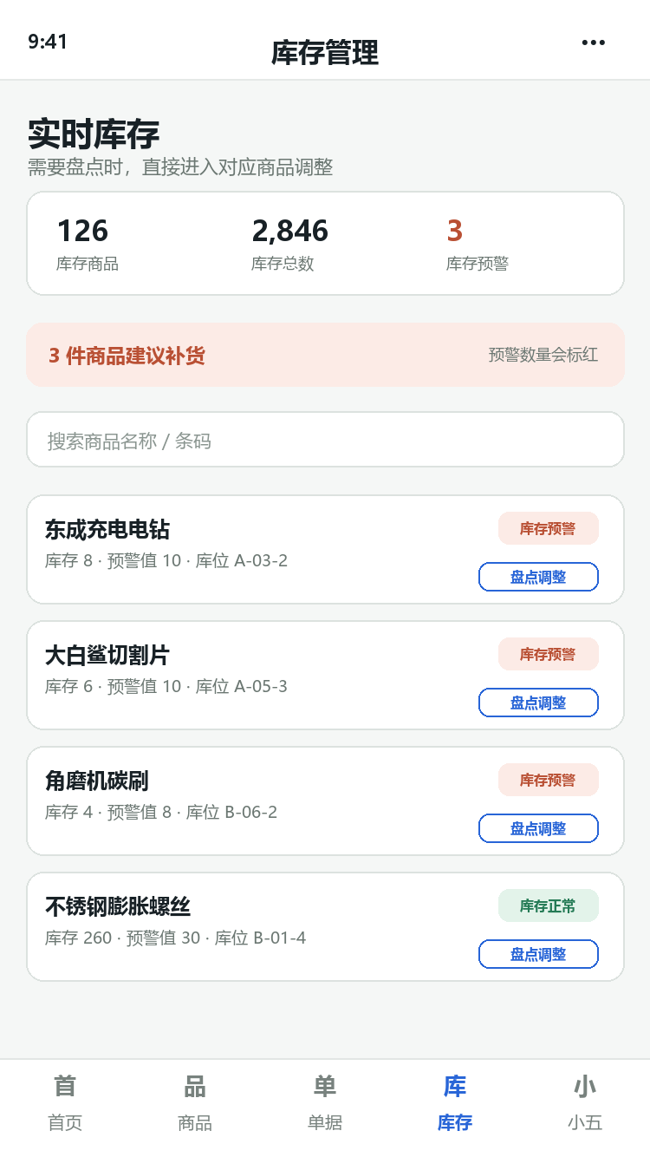
库存页面会显示当前数量 预警值和商品库位
- 查看每种商品当前还有多少
- 只看库存不足、需要补货的商品
- 盘点时填写实际数量并说明差异原因
- 查看以前的入库、出库和盘点调整记录
- 通过库位信息更快找到商品
希望你们补充 进货时现在怎样清点，库位要记到多细，破损、赠品、退货和整箱拆零应该怎样算。

小五可以用说话的方式帮忙
小程序里有一个叫小五的助手。以后可以像平时说话一样，让它查询商品和库存，也可以让它准备一张销售草稿。
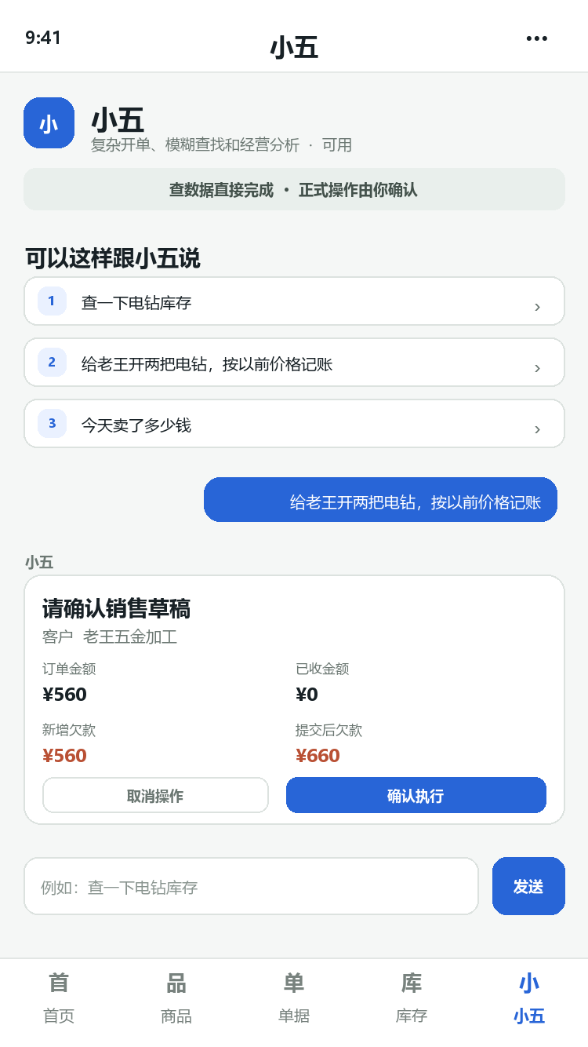
小五先展示操作结果 正式改账和开单前仍要人工确认
- 可以问 电钻还有多少库存
- 可以问 老王现在还欠多少钱
- 可以说 给老王开两把电钻 按以前价格记账
- 查询可以直接显示结果
- 正式开单、改库存和改账目之前，必须由人确认
小五目前仍在完善。它可以帮助查询和准备操作，但重要账目最终仍以我们确认的内容为准。

目前已经做出的内容
初步版本已经包含下面这些页面和操作，主要用于让我们一起确认方向和使用方法。
部分 | 目前可以做的事情
商品 | 新增 编辑 搜索 查看价格 库存和库位
客户 | 记录联系方式 客户类型 历史销售和欠款
供应商 | 记录联系人和电话 查看采购历史
采购 | 建立采购单 记录进货明细 确认入库
销售 | 建立销售单 记录实收和欠款 确认出库
库存 | 查询库存 库存预警 盘点调整 查看日志
经营情况 | 查看采购 销售和库存汇总 生成导出结果
小五 | 用日常说话的方式查询和准备复杂操作
后面还可以继续增加或调整 扫码开单 单位换算 打印送货单 微信发送对账单 退货处理 促销价格 更细的经营报表等。是否需要做，要由店里的实际用法来决定。

请你们按平时做生意的方法提意见
不用考虑技术，也不用一次把所有需求想全。看到哪个页面，就说平时真正是怎么做的。下面这些问题可以帮助我们一起补充。
1 顾客来买东西时，从问价到拿货、收款、记账，实际顺序是什么
意见 _________________________________________________
2 哪些商品最难找价格、规格或摆放位置
意见 _________________________________________________
3 零售客户、批发客户和熟客的价格平时怎么定
意见 _________________________________________________
4 客户欠款和厂家欠款现在分别怎样记录
意见 _________________________________________________
5 进货后怎样清点，整箱和零个怎样换算
意见 _________________________________________________
6 盘点时最常见的差异原因是什么
意见 _________________________________________________
7 每天最想在首页先看到哪几项内容
意见 _________________________________________________
8 哪些步骤如果要在手机上操作，会觉得太麻烦
意见 _________________________________________________
9 还希望这个小程序帮忙解决什么问题
意见 _________________________________________________
你们只要告诉我哪里不符合实际、哪里不好用、还缺什么，我就能继续往下改。小程序最终要按照店里的习惯来做，越简单、越顺手越好。

